KISIM 1: Maddenin/karışımın ve şirketin/dağıtıcının kimliği
1.1. Madde /Karışımın kimliği
Ürün formu : Karışım
Ürün adı : TORPİDO TEMİZLEME VE PARLATICI KÖPÜK SPREY
Püskürteç : Aerosol
1.2. Madde veya karışımın belirlenmiş kullanımları ve tavsiye edilmeyen kullanımları
Maddenin/karışımın kullanımı : Sprey temizleyiciler
1.3. Güvenlik bilgi formu tedarikçisinin bilgileri
BÖRFH KİMYA SAN VE TİC A.Ş
Hicriye Mah. 12807 Sk. No: 27 /1 Hendek / SAKARYA-TÜRKİYE
Tel + 90 532 053 20 27
info@borfh.com - www.borfh.com
1.4. Acil durum telefon numarası

Ülke | Kuruluş/Şirket | Adres | Acil durum numarası | Yorum
Türkiye | Ulusal Zehir Merkezi (UZEM)  Refik Saydam Hıfzıssıhha Merkezi Başkanlığı | Cemal Gürsel Cd. No: 18 Sıhhiye Çankaya  06590 Ankara | 114 | 114 Numaralı telefon hattı üzerinden halka ve sağlık personeline zehirlenmelerle ilgili olarak bilgilendirme hizmeti sunulmaktadır.
KISIM 2: Zararlılık tanımlanması
2.1. Madde ve karışımın sınıflandırılması

11 Aralık 2013 tarihli ve 28848 sayılı (Mükerrer) Resmî Gazete'de yayınlanan “Maddelerin ve Karışımların Sınıflandırılması, Etiketlenmesi ve Ambalajlanması Hakkında Yönetmelik” (SEA) uyarınca sınıflandırma
Aerosol, Kategori 1 H222;H229
Cilt hassaslaştırma, Zararlılık Kategorisi 1 H317 Eşey Hücre Mutajenitesi, Zararlılık Kategorisi 1B H340 Kanserojen, Zararlılık Kategorisi 1A H350
H ifadelerinin tam metni: bkz. Kısım 16

Zararlı fizikokimyasal etkiler ve insan sağlığı ile çevre üzerindeki olumsuz etkileri
: Basınç altındadır: sıcaklık etkisi altında patlayabilir. Çok kolay alevlenir aerosol. Alerjik cilt reaksiyonlarına yol açar.

2.2. Etiket unsurları

11 Aralık 2013 tarihli ve 28848 sayılı (Mükerrer) Resmî Gazete'de yayınlanan “Maddelerin ve Karışımların Sınıflandırılması, Etiketlenmesi ve Ambalajlanması Hakkında Yönetmelik” (SEA) uyarınca sınıflandırma
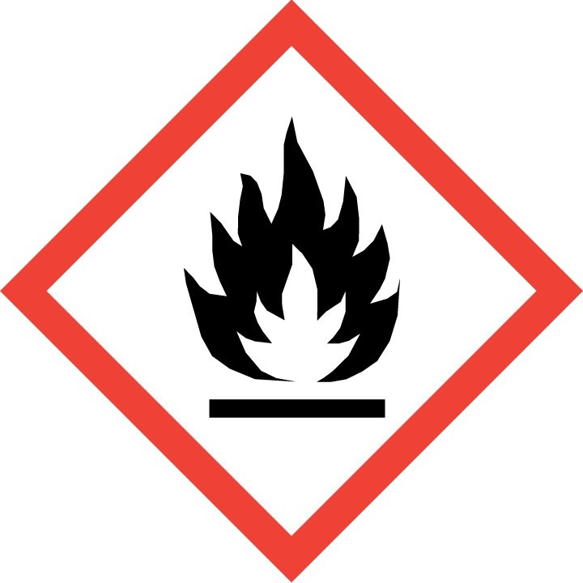
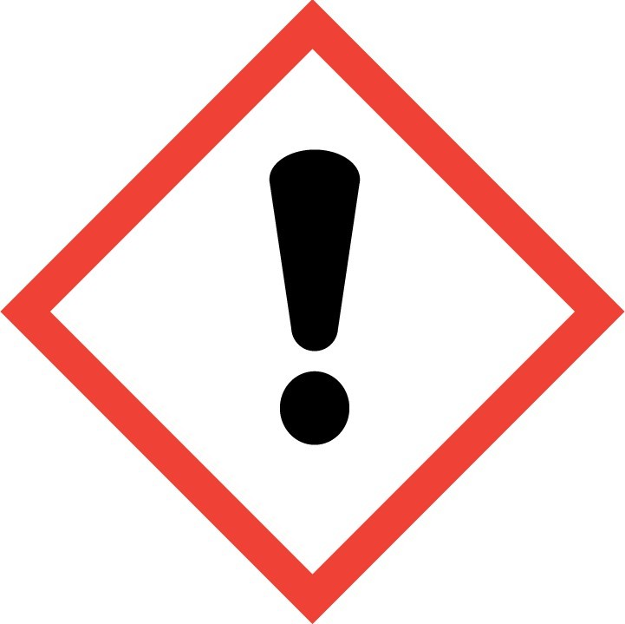
Zararlılık işareti (SEA) :

GHS02 GHS07
Uyarı kelimesi (SEA) : Tehlike
Tehlikeli bileşenler : Petrol gazları, sıvılaştırılmış; Petrol gazı; [Ham petrolün damıtılması ile üretilen hidrokarbonların kompleks bir bileşimi. Büyük çoğunlukla C3 ila C7 aralığında karbon sayısına sahip ve yaklaşık
-40°C ila 80°C (-40°F ila 176°F) aralığında kaynayan hidrokarbonlardan oluşur.]; sodyum 2-(2- dodesiloksietoksi)etil sülfat
Zararlılık İfadeleri (SEA) : H222 - Çok kolay alevlenir aerosol
H317 - Alerjik cilt reaksiyonlarına yol açar
Önlem İfadeleri (SEA) : P201 - Kullanmadan önce özel talimatları okuyun
P202 - Bütün önlem ifadeleri okunup anlaşılmadan elleçlemeyin
P210 - Isıdan/kıvılcımdan/alevden/sıcak yüzeylerden uzak tutun. – Sigara içilmez P251 - Basınçlı kap: Kullanımdan sonra bile delmeyin veya yakmayın
P261 - Tozunu/dumanını/gazını/sisini/buharını/spreyini solumaktan kaçının P272 - Kirlenmiş kıyafetleri işyeri dışına çıkarmayın
P280 - Koruyucu eldiven/koruyucu kıyafet/göz koruyucu/yüz koruyucu kullanın

2.3. Diğer zararlar

Sınıflandırmaya girmeyen diğer tehlikeler
Tamamlayıcı bilgi yok
KISIM 3: Bileşimi/İçindekiler hakkında bilgi
3.1. Maddeler
Uygulanmaz
3.2. Karışım

Adı | Madde /Karışımın kimliği | % | 11 Aralık 2013 tarihli ve  28848 sayılı (Mükerrer) Resmî Gazete'de yayınlanan “Maddelerin ve Karışımların Sınıflandırılması, Etiketlenmesi ve Ambalajlanması Hakkında Yönetmelik” (SEA) uyarınca sınıflandırma
2,4,6,8-tetrametil-2,4,6,8-tetravinlsiklotetrasiloksan | (CAS numarası) 2554-06-5  (EC numarası) 219-863-1 | 25 - 30 | Sınıflandırılmadı
Petrol gazları, sıvılaştırılmış; Petrol gazı; [Ham petrolün damıtılması ile üretilen hidrokarbonların kompleks bir bileşimi. Büyük çoğunlukla C3 ila C7 aralığında karbon sayısına sahip ve yaklaşık -40°C ila 80°C (-40°F ila 176°F) aralığında kaynayan hidrokarbonlardan oluşur.]  (Not K)(Not S)(Not U) | (CAS numarası) 68476-85-7  (EC numarası) 270-704-2  (EC indeks numarası) 649-202-00-6 | 10 - 20 | Basınç Gaz  Alev. Gaz 1, H220 Kans. 1A, H350 Muta. 1B, H340
sodyum 2-(2-dodesiloksietoksi)etil sülfat | (CAS numarası) 3088-31-1  (EC numarası) 221-416-0 | 1 - 3 | Cilt Tah. 2, H315 Göz Tah. 2, H319 Cilt Hassas. 1, H317
H ifadelerinin tam metni: bkz. Kısım 16
KISIM 4: İlk yardım önlemleri
4.1. İlk yardım önlemlerinin açıklaması
Genel ilkyardım müdahaleleri : Maruz kalınma veya etkileşme halinde İSE: Tıbbi yardım/bakım alın. Kendinizi iyi
hissetmezseniz, zehir merkezini veya doktoru/hekimi arayın. Solunması halinde ilkyardım müdahaleleri : Kişiyi temiz havaya çıkartın ve rahat nefes almasını sağlayın.

Deriyle temas etmesi halinde ilkyardım müdahaleleri
Gözle temas etmesi halinde ilkyardım müdahaleleri
: Cildi bol su ile yıkayın. Kirlenmiş giysilerinizi çıkarın. Ciltte tahriş veya kaşıntı söz konusu ise: Tıbbi yardım/müdahale alın.
: Gözleri tedbir amaçlı suyla yıkayın.

Yutulması halinde ilkyardım müdahaleleri : Kendinizi iyi hissetmezseniz, zehir merkezini veya doktoru/hekimi arayın.
4.2. Akut ve sonradan görülen önemli belirtiler ve etkiler
Deriyle temas etmesi halinde semptomlar/etkiler : Alerjik cilt reaksiyonlarına yol açar.
4.3. Tıbbi müdahale ve özel tedavi gereği için ilk işaretler
Semptomatik olarak tedavi edin.
KISIM 5: Yangınla mücadele önlemleri
5.1. Yangın söndürücüler
Uygun söndürme maddeleri : Su spreyi. Kuru toz. Köpük. Karbondioksit.
5.2. Madde veya karışımdan kaynaklanan özel zararlar
Yangın tehlikesi : Çok kolay alevlenir aerosol.
Patlama tehlikesi : Basınç altındadır: sıcaklık etkisi altında patlayabilir. Yangın halinde, tehlikeli ayrışma maddeleri : Zehirli dumanlar açığa çıkabilir.
5.3. Yangın söndürme ekipleri için tavsiyeler
Yangın anında korunma : Uygun koruyucu ekipman olmadan müdahale etmeye kalkışmayın. Bağımsız solunum aparatı.
Komple koruyucu kıyafet.

KISIM 6: Kaza sonucu yayılmaya karşı önlemler

6.1. Kişisel önlemler, koruyucu donanım ve acil durum prosedürleri Acil durum personeli olmayanlar için
Acil durum planları : Açık ateş kaynağı, kıvılcımlar ve sigara içmek yasaktır. Yalnızca uygun koruyucu ekipmen ile
donatılmış nitelikli personel müdahale edebilir. Cilt ve gözlerle temasından kaçının. Tozunu/dumanını/gazını/sisini/buharını/spreyini solumaktan kaçının.

Acil durumda müdahale eden kişiler için
Koruyucu donanım : Uygun koruyucu ekipman olmadan müdahale etmeye kalkışmayın. Daha fazla bilgi için bakınız bölüm 8: "Maruziyet kontrolleri/kişisel korunma".
6.2. Çevresel önlemler
Çevreye verilmesinden kaçının. Ürün kanalizasyon veya şehir sularına karışırsa yetkililere haber verin.
6.3. Muhafaza etme ve temizleme için yöntemler ve materyaller
Temizlik işlemleri : Ürünü mekanik olarak geri kazanın. Ürün kanalizasyon veya şehir sularına karışırsa yetkililere haber verin.
Diğer bilgiler : Malzeme veya katı artıkları yetkili bir tesiste bertaraf edin.
6.4. Diğer bölümlere atıflar
Daha fazla bilgi için bakınız bölüm 13.
KISIM 7: Elleçleme ve depolama
7.1. Güvenli elleçleme için önlemler
Güvenli elleçleme için önlemler : Çalışma alanında iyi havalandırma sağlayın. Isıdan, kıvılcımdan, alevden, sıcak yüzeylerden
uzak tutun. – Sigara içilmez. Aleve veya diğer ateş kaynaklarına doğru püskürtmeyin. Basınçlı kap: Kullanımdan sonra bile delmeyin veya yakmayın. Kullanmadan önce özel talimatları okuyun. Bütün önlem ifadeleri okunup anlaşılmadan elleçlemeyin. Ürünün işyerine yayılmasını önlemek veya en aza indirmek için gerekli tüm teknik tedbirleri alın. Ürünü, müdahale için gerekli minimum miktarda kullanın ve maruz kalan çalışan sayısını sınırlı tutun. Yerel egzoz veya genel oda havalandırması sağlayın. Kişisel koruyucu ekipman kullanın. Tehlike bölgesindeki zemin, duvar ve diğer yüzeyler düzenli olarak temizlenmelidir. Cilt ve gözlerle temasından kaçının. Tozunu/dumanını/gazını/sisini/buharını/spreyini solumaktan kaçının.
Hijyen ölçütleri : Çalışma giysilerini günlük kıyafetlerden ayırın. Ayrı ayrı yıkayın. Bu ürünü kullanırken hiçbir şey yemeyin, içmeyiniz veya sigara içmeyin. Ürünü elleçledikten sonra daima ellerinizi yıkayın.
Kirlenmiş kıyafetleri işyeri dışına çıkarmayın. Kirlenmiş giysilerinizi yeniden kullanmadan önce yıkayın.
7.2. Uyuşmazlıkları da içeren güvenli depolama için koşullar
Saklama koşulları : Güneş ışığından koruyun. 50 °C/122 °F aşan sıcaklıklara maruz bırakmayın. Kilit altında saklayın. İyi havalandırılan yerde depolayın. Soğuk tutun.
7.3. Belirli son kullanımlar
Tamamlayıcı bilgi yok
KISIM 8: Maruz kalma kontrolleri/kişisel korunma
8.1. Kontrol parametreleri
Tamamlayıcı bilgi yok
8.2. Maruz kalma kontrolleri
Uygun mühendislik kontrolleri : Çalışma alanında iyi havalandırma sağlayın.
Ellerin koruması : Koruyucu eldivenler
Gözlerin koruması : Koruyucu gözlükler
Deri ve vücudun korunması : Uygun koruyucu kıyafet kullanın
Solunum yollarının koruması : Solunum koruyucu giyin
Çevresel maruziyet kontrolleri : Çevreye verilmesinden kaçının.
KISIM 9: Fiziksel ve kimyasal özellikler
9.1. Temel fiziksel ve kimyasal özellikler hakkında bilgi
Fiziksel hali : Sıvı
Görünüm : Aerosol
Renk : Renksiz

Koku : karakteristik
Koku eşiği : Mevcut veri yok
pH : 8 - 9
Bağıl buharlaşma hızı (bütil asetat=1) : Mevcut veri yok Erime noktası : Uygulanmaz
Donma noktası : Mevcut veri yok
Kaynama noktası : Mevcut veri yok
Parlama noktası : Mevcut veri yok
Kendiliğinden tutuşma sıcaklığı : Mevcut veri yok
Ayrışma sıcaklığı : Mevcut veri yok
Alevlenirlik (katı, gaz) : Çok kolay alevlenir aerosol
Buhar basıncı : Mevcut veri yok
20 °C'de bağıl buhar yoğunluğu : Mevcut veri yok
Bağıl yoğunluk : Mevcut veri yok
Yoğunluk : 0.83 - 0.87 g/cm³
Çözünürlük : Mevcut veri yok
Log Pow : Mevcut veri yok
Viskozite, kinematik : Mevcut veri yok
Viskozite, dinamik : Mevcut veri yok
Patlayıcı özellikler : Basınç altındadır: sıcaklık etkisi altında patlayabilir.
Oksitleyici özellikler : Mevcut veri yok
Patlayıcı sınırlar : Mevcut veri yok
9.2. Diğer bilgiler
Tamamlayıcı bilgi yok
KISIM 10: Kararlılık ve tepkime
10.1. Tepkime
Çok kolay alevlenir aerosol. Basınç altındadır: sıcaklık etkisi altında patlayabilir.
10.2. Kimyasal kararlılık
Normal koşullar altında kararlıdır.
10.3. Zararlı tepkime olasılığı
Normal kullanım koşulları altında bilinen tehlikeli tepkimeleri yoktur.
10.4. Kaçınılması gereken durumlar
Sıcak yüzeyler ile temastan kaçının. Isı. Alev ve kıvılcım yasağı. Tüm ateşleme kaynaklarını ortadan kaldırın.
10.5. Uyumsuz malzemeler
Tamamlayıcı bilgi yok
10.6. Zararlı bozunma ürünleri
Normal depolama ve kullanım koşulları altında tehlikeli bir ayrışma ürününün oluşması beklenmez.
KISIM 11: Toksikolojik bilgiler
11.1. Toksik etkiler hakkında bilgi
Akut toksisite : Sınıflandırılmadı
Cilt aşınması/tahrişi : Sınıflandırılmadı pH: 8 - 9
Ciddi göz hasarları/tahrişi : Sınıflandırılmadı pH: 8 - 9
Solunum yolları veya cilt hassaslaşması : Alerjik cilt reaksiyonlarına yol açar.
Üreme sistemi toksisitesi : Sınıflandırılmadı
BHOT-tek maruz kalma : Sınıflandırılmadı
BHOT-tekrarlı maruz kalma : Sınıflandırılmadı
Aspirasyon zararı : Sınıflandırılmadı


TORPİDO TEMİZLEME VE PARLATICI KÖPÜK SPREY
Püskürteç | Aerosol
KISIM 12: Ekolojik bilgiler
12.1. Toksisite

Ekoloji - genel : Ürünün, sucul organizmalar için zararlı olduğu veya çevre için uzun vadeli olumsuz etkilere sebep olduğu kabul edilmez.

Akut sucul toksisite :
Kronik sucul toksisite :
12.2. Kalıcılık ve bozunabilirlik

Tamamlayıcı bilgi yok
Sınıflandırılmadı Sınıflandırılmadı

12.3. Biyobirikim potansiyeli
TORPİDO TEMİZLEME VE PARLATICI KÖPÜK SPREY
Biyobirikim potansiyeli | Tamamlayıcı bilgi yok

12.4. Toprakta hareketlilik
TORPİDO TEMİZLEME VE PARLATICI KÖPÜK SPREY
Toprakta hareketlilik | Tamamlayıcı bilgi yok
12.5. PBT ve vPvB değerlendirmesi sonuçları
Tamamlayıcı bilgi yok

12.6. Diğer olumsuz etkiler

Ozon :
Diğer olumsuz etkiler :
KISIM 13: Berteraf etme bilgileri

Atık işleme yöntemleri :
13.1. Atık işleme yöntemleri
Sınıflandırılmadı Tamamlayıcı bilgi yok

Onaylı toplayıcının ayırma talimatlarına uygun olarak, içeriği/kabını elemine edin.

KISIM 14: Taşımacılık bilgileri
ADR / RID / IMDG / IATA / ADN talimatlarına uygun olarak
ADR | IMDG | IATA | ADN | RID
14.1. UN Numarası
1950 | 1950 | 1950 | 1950 | 1950
14.2. Uygun UN taşımacılık adı
AEROSOLLER | AEROSOLS | Aerosols, flammable | AEROSOLLER | AEROSOLLER
Taşıma dokümanın açıklanması
UN 1950 AEROSOLLER,  2.1, (D) | UN 1950 AEROSOLS, 2.1 | UN 1950 Aerosols,  flammable, 2.1 | UN 1950 AEROSOLLER,  2.1 | UN 1950 AEROSOLLER,  2.1
14.3. Taşımacılık zararlılık sınıf(lar)ı
2.1 | 2.1  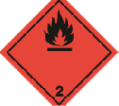 | 2.1  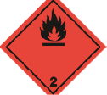 | 2.1  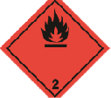 | 2.1
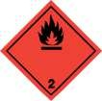
14.4. Ambalajlama grubu
Uygulanmaz | Uygulanmaz | Uygulanmaz | Uygulanmaz | Uygulanmaz
14.5. Çevresel zararlar
Çevreye zararlıdır : Hayır | Çevreye zararlıdır : Hayır Denizi kirletici : Hayır | Çevreye zararlıdır : Hayır | Çevreye zararlıdır : Hayır | Çevreye zararlıdır : Hayır
Mevcut ek bilgi bulunmamaktadır

Kullanıcı için özel önlemler
- Karayolu Taşımacılığı
Sınıflandırma Kodu : 5F
Özel hükümler (ADR) : 190, 327, 344, 625
Sınırlı miktar değerleri (ADR) : 1l
İstisnai miktar (ADR) : E0
Ambalaj talimatları (ADR) : P207, LP200 Ambalaja ilişkin özel hükümler (ADR) : PP87, RR6, L2 Karışık ambalajlama hükümleri (ADR) : MP9
Nakliye kategorisi (ADR) : 2 Ulaşıma ilişkin özel hükümler - Koli (ADR) : V14

Taşıma için özel hükümler - Yükleme, boşaltma ve elleçleme (ADR)
: CV9, CV12
Taşıma için özel hükümler-Operasyon (ADR) : S2 Tünel kısıtlama kodu (ADR) : D

- Deniz taşımacılığı
Özel hükümler (IMDG) : 63, 190, 277, 327, 344, 381, 959
Ambalaj talimatları (IMDG) : P207, LP200 Ambalaja ilişkin özel hükümler (IMDG) : PP87, L2 EmS-No. (yangın) : F-D
N° FS (Dökülme) : S-U
Yükleme kategorisi (IMDG) : Yok
Depolama ve işlem (IMDG) : SW1, SW22
Segregasyon (IMDG) : SG69

- Hava taşımacılığı

Yolcu uçağı ve kargo uçağı için istisnai miktarlar (IATA)
Yolcu uçağı ve kargo uçağı sınırlı tutulan miktarlar (IATA)
Yolcu uçağı ve kargo uçağı sınırlı tutulan miktarlar için, maksimum net ağırlık (IATA)
Yolcu uçağı ve kargo uçağı ambalaj talimatları (IATA)
Yolcu uçağı ve kargo uçağı için, maksimum net ağırlık (IATA)
Ambalajlama talimatları, yalnızca kargo uçak taşımacılığı (IATA)
Maksimum net miktar, yalnızca kargo uçak taşımacılığı (IATA)
: E0

: Y203

: 30kgG

: 203

: 75kg

: 203

: 150kg

Özel hükümler (IATA) : A145, A167, A802
ERG kodu (IATA) : 10L

- İç sularda gemi nakliyesi
Sınıflandırma kodu (ADN) : 5F
Özel hükümler (ADN) : 190, 327, 344, 625
Sınırlı miktar değerleri (ADN) : 1 L
İstisnai miktar (ADN) : E0
Ekipman gerekli (ADN) : PP, EX, A
Havalandırma (ADN) : VE01, VE04
Mavi koni/ışık sayısı (ADN) : 1

- Demiryolu taşımacılığı
Sınıflandırma kodu (RID) : 5F
Özel hükümler (RID) : 190, 327, 344, 625
Sınırlı miktarlar (RID) : 1L
İstisnai miktar (RID) : E0
Ambalaj talimatları (RID) : P207, LP200
Ambalaja ilişkin özel hükümler (RID) : PP87, RR6, L2
Karışık ambalajlama hükümleri (RID) : MP9
Nakliye kategorisi (RID) : 2 Ulaşıma ilişkin özel hükümler - Koli (RID) : W14

Taşıma için özel hükümler - Yükleme, boşaltma ve elleçleme (RID)
: CW9, CW12

Ekspres koli (RID) : CE2
Tehlike tanımlama N° (RID) : 23

MARPOL 73/78 ek II ve IBC koduna göre dökme taşımacılık
Uygulanmaz

KISIM 15: Mevzuat bilgileri

Madde veya karışıma özgü güvenlik, sağlık ve çevre mevzuatı
Ulusal yönetmelikler
Bu ürün, 12/11/2008 tarihli ve 27052 sayılı Resmî Gazete’de yayımlanan Ozon Tabakasını İncelten Maddelerin Azaltılmasına Yönelik Yönetmelik uyarınca kontrole tabi veya kullanımı yasaklı olan bir madde içermez.
Mevzuat referansı : 23/6/2017 tarihli ve 30105 sayılı Resmi Gazete’de yayımlanan Kimyasalların Kaydı, Değerlendirilmesi, İzni ve Kısıtlanması Hakkında Yönetmelik
13 Aralık 2014 tarihli ve 29204 sayılı Resmî Gazete’de yayımlanan Zararlı Maddeler ve Karışımlara İlişkin Güvenlik Bilgi Formları Hakkında Yönetmelik uyarınca hazırlanmıştır
11/12/2013 tarihli ve 28848 sayılı Resmî Gazete’de yayımlanan Maddelerin ve Karışımların Fiziko-Kimyasal, Toksikolojik ve Ekotoksikolojik Özelliklerinin Belirlenmesinde Uygulanacak Test Yöntemleri Hakkında Yönetmelik
11 Aralık 2013 tarihli ve 28848 sayılı (Mükerrer) Resmî Gazete'de yayınlanan “Maddelerin ve Karışımların Sınıflandırılması, Etiketlenmesi ve Ambalajlanması Hakkında Yönetmelik” (SEA) uyarınca sınıflandırma.

KISIM 16: Diğer bilgiler

H ifadelerinin tam metni

Alev. Gaz 1 | Alevlenir Gazlar, Zararlılık Kategorisi 1
Basınç Gaz | Basınç altındaki gazlar
Cilt Hassas. 1 | Cilt hassaslaştırma, Zararlılık Kategorisi 1
Cilt Tah. 2 | Ciltte Aşınma/Tahriş, Zararlılık Kategorisi 2
Göz Tah. 2 | Ciddi Göz Hasarı/Göz Tahrişi, Zararlılık Kategorisi 2

SDS Türkiye

Bahsi geçen tedbirlerin alınmasından ve ürünün kullanımı hakkında tam ve eksiksiz bir bilgiye sahip olunmasından kullanıcının kendisi sorumludu

